Antwoorden Speelproblemen 51 - 60
© Bridge Office
Auteur: Thijs Op het Roodt

De biedingen, spellen en spelinformatie
in dit document zijn gemaakt met:
Bridge Office Maak Bitmap
MBMP

Ik ben er mij heel goed van bewust dat er meer wegen naar Rome leiden.
Er zullen best andere mogelijkheden zijn, om een speelprobleem aan te pakken of op te lossen.
Ik vind het dan wel leuk, dat u het probleem hééft opgelost.
En dat is ook de bedoeling van deze boekjes. Doel dus bereikt. Heel veel plezier en succes.

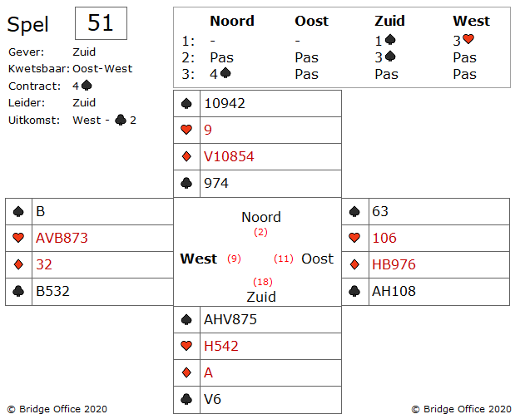
Zuid neemt met ♠ aas en ziet dat west ♠ boer bijspeelt.
Om zijn contract te maken, moet zuid zijn ♥ laten troeven.
Omdat te doen moet zuid een ♥ Spelen.

Maakt het uit welke hand zuid ♥ gaat spelen?

Zeker.

Aangezien west ♥ heeft geboden wordt daar ♥ aas geplaatst.
En aangezien west ♠ boer heeft bijgespeeld is de laatste ♠ ook geplaatst.
Oost heeft dus de laatste ♠.
Dus oost is de gevaarlijke hand.
Daarom speelt zuid ♥ heer.
Zou zuid achteloos een klein ♥ spelen, dan komt oost aan slag en speelt zijn laatste troef.

West moet nemen en zit met een probleem met het naspel.
Maar eigenlijk moet oost een standje krijgen.

Weet u ook waarom?

Oost moet niet ♣ heer spelen, na de uitkomst te hebben genomen met ♣ aas.
Hij moet meteen ♠ inspelen.
Zuid zal winnen en net als nu ♥ heer spelen.
West komt aan slag met ♥ aas en kan ♣ terug spelen.
Deze neemt oost en die speelt dan zijn kleine ♠.
Goed voor 1 down.

Slecht spel van oost, maar goed spel van zuid.
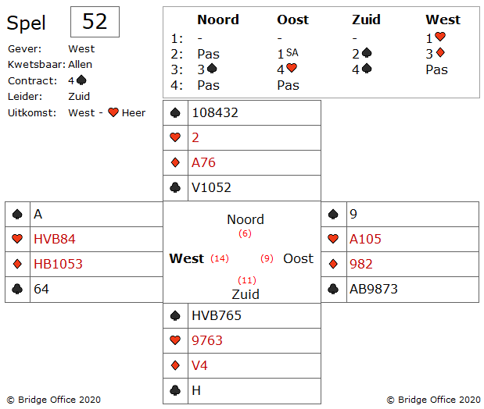
Een van de dingen is, om ♥ heer over te nemen met het aas en dan ♦ 9 spelen.
West heeft ♦ geboden en moet daar dus ook wat in hebben.
Het is dus niet onwaarschijnlijk dat er dan misschien 2 ♦ slagen binnen komen.

Had u dit zelf ook bedacht?

Als u dit doet, dan speelt zuid de vrouw, west de heer en in noord de aas.
Op dat moment verliest zuid in elke kleur een slag.
Dus deze verdedig werkt.
Neemt u ♥ heer niet over om ♦ in te spelen, dan zal zuid dadelijk op ♣ vrouw een ♦ afgooien en zijn contract maken.

Mooi tegenspel van oost.
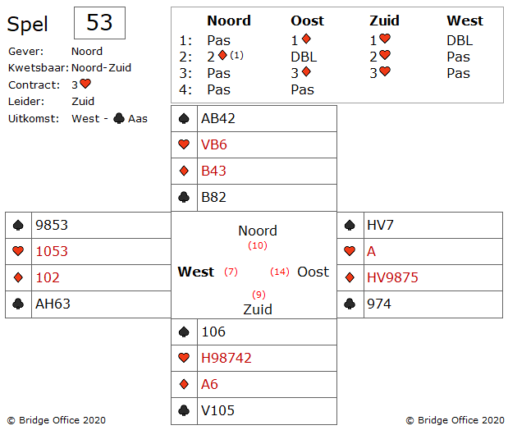
Even kijken.
Oost is aan slag en speelt ♦ vrouw.
West speelt een tweede ♦ bij.
Nu volgt weer ♦ uit oost.
Troeft u laag, dan kan west misschien overtroeven met de 10 en bent u 2 down.

Wat doet u op de derde ♦ ronde?

Eigenlijk niet zo moeilijk.
Wanneer zuid laag troeft, troeft west misschien over.
Troeft zuid hoog dan geeft zuid misschien troef 10 nog af.
Dus wat je als zuid ook doet, troef op de derde ♦ is nooit goed.
Blijft er dus maar een ding over.
En dat is een verliezer afgooien.
Speel daarom op de derde ♦ van oost een ♠ bij.
Wij noemen dit "Loser on Loser" of LOL.
Nu gaat zuid maar 1 down.
Een down is good bridge. Toch?
Wel blij dat niemand doubleerde.
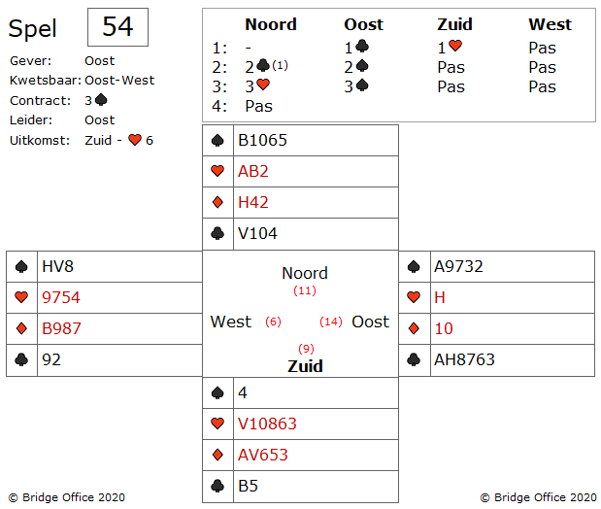
Oost gaat nu een risico nemen door ♣ aas en ♣ heer te spelen.
Het is zomaar mogelijk dat noord of zuid een van de ♣ aftroeft.
Oost speelt nu een derde ♣, waarop zuid een ♦ afgooit.
Oost laat deze ♣ troeven met ♠ 8 in west.
Alle ♣ van oost zijn nu vrij.
En wat nu?

Oost speelt vanuit de dummy ♠ heer.
Noord en Zuid bekennen.
Oost ziet het helemaal zitten.
Wanneer noord en zuid beiden de volgende ♠ bekennen, dan maakt hij wel 11 slagen.
Dus oost speelt ♠ vrouw vanuit west.
Noord speelt ♠ bij.
Oost speelt een kleine ♠ bij, maar zuid heeft geen ♠ meer.
Oeps. Noord heeft nu ♠ boer en ♠ 10 hoog.
Oost heeft nog ♠ aas en ♠ 9.
Weg vrije ♣.
Want oost moet oversteken naar zijn hand en kan dat alleen met troef.
Wat heeft west fout gedaan?

Laten wij eens beginnen met te zeggen, dat west niet goed heeft nagedacht.
Had hij er aan gedacht dat de troeven 4-1 konden zitten en had hij de oplossing gevonden.

Weet u de oplossing?

West had ♠ vrouw over moeten nemen met het aas.
Wanneer de troeven 3-2 zitten, kan de tegenpartij nog een ♣ troeven.
Zitten de troeven 4-1, dan kunnen ze 2 keer de ♣ troeven, maar west is telkens 1 troef langer.

Nu is west aan slag en kan probleemloos ♣ spelen.
Noord mag troeven met ♠ 10 en een ander kleur inspelen.
Deze troeft west weer en die speelt natuurlijk ♣.
Die mag noord weer troeven.
Die kan dan weer een andere kleur inspelen, die west weer troeft.
Zo kan oost probleemloos zijn vrije ♣ spelen en maakt hij 9 slagen.

Dit noemen ze safty-play.
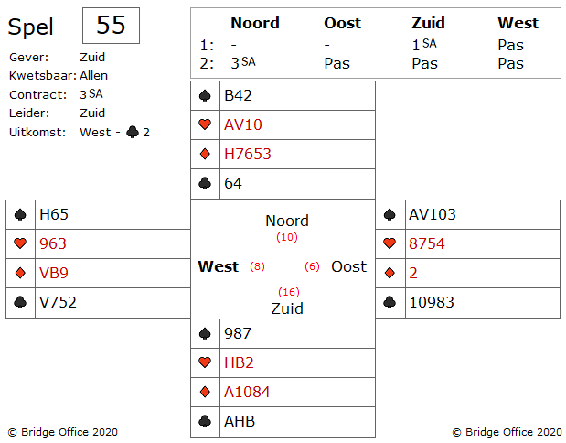
Zuid speelt nu kleine ♦ naar ♦ heer en een ♦ terug naar ♦ aas.
Oost speelt op de tweede ♦ ♥ 4 bij.
Nu weet u als west dat zuid 4 ♦ met het aas heeft.
Zuid geeft u de ♦slag met ♦ vrouw en oost gooit ♥ 5 af.

Welke informatie heeft u als west inmiddels verzameld?

Zuid heeft ♣ aas, heer en boer.
Daarbij heeft nog ♦ aas.
Dat zijn 12 punten.
En dat uw partner 2 keer ♥ heeft afgegooid, kan aangeven dat hij niets in die kleur heeft.
Als dat zo is, dan heeft zuid ♥ heer en misschien ♥ boer.

U bent aan slag maar wat doet u met deze informatie?

U speelt nu een kleine ♠.
In de hoop dat oost ♠ aas en ♠ vrouw heeft.
Want als u ♥ heer en ♥ boer bij zuid plaatst en u hebt de punten van zuid geteld, dan kan zuid beide kaarten niet hebben.
Oost wint uw kleine ♠ met ♠ 10 en speelt kleine ♠ naar uw heer.
Dan speelt u uw laatste ♠ voor uw partner oost.
Goed voor 1 down.
Het is een kwestie van punten tellen en slagen tellen die de leider gaat maken.
Denken!
Bridge is toch gemakkelijk, vindt u niet?
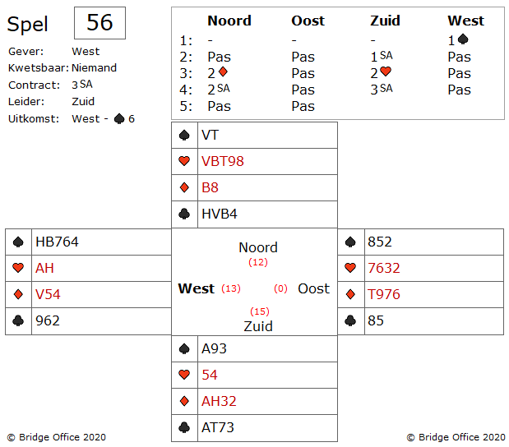

Zuid speelt meteen ♠ vrouw op de eerste slag.
Eigenlijk maakt het niks uit wat zuid in noord bijspeelt.
Hij heeft ♠ 9 en daarom heeft hij een dubbele dekking in de ♠.
Ook als oost ♠ heer heeft.

Hoeveel slagen heeft u nu?

U heeft als zuid u 2 ♠, 2 ♦ en 4 ♣ slagen.
In totaal dus 8 vaste slagen.

Maar waar haalt u die 9e vandaan?

Normaal gesproken zouden de ♥ u de 9e slag bezorgen, maar u heeft de tijd niet om ze te ontwikkelen.
Als het dan niet de ♥ zijn, dan zal die uit de ♦ moeten komen.

Maar hoe maakt u die?

Speel een kleine ♣ naar ♣ 10.
Speel een kleine ♦ naar ♦ boer.
Heeft west ♦ vrouw, dan zal west ♦ vrouw maken en ♠ in spelen.
Maar u heeft uw 9e slag binnen.
U neemt met ♠ aas.
Kleine ♦ naar ♦ boer en nu drie keer ♣ waar u mee eindigt in zuid.
Dan nog 2 keer ♦ en uw 3 SA is binnen.
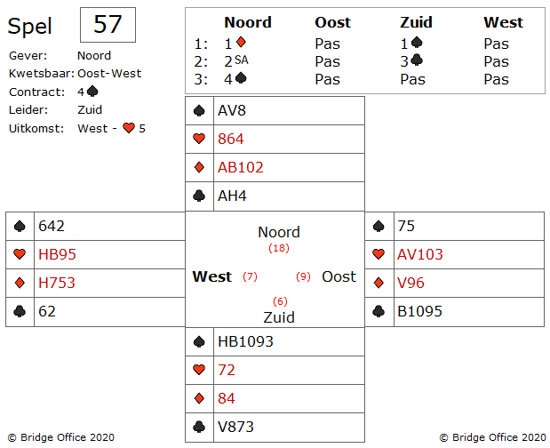

Oost de aas.
Had hij de heer gehad, dan had hij daarmee genomen.
West heeft dus ♥ heer.
Zou west ♥ heer en vrouw hebben gehad, dan was hij gestart met ♥ heer.
Dus oost heeft ♥ vrouw.
Wanneer oost ♥ vrouw en boer heeft, dan had hij ♥ vrouw terug gespeeld.
Dus west heeft ♥ boer.

Een extra gedachte:
Als west ♥ heer, boer, 10, 5 zou hebben, dan zou hij ♥ boer hebben gespeeld.
Dan weet u nu precies hoe de ♥ zitten.
West neemt met ♥ boer en speelt ♥ heer .
♥ heer wordt in zuid getroefd.
En nu speelt hij 3 keer troef.
Moet zuid nu de ♣ gaan spelen om te kijken of die 3-3 zitten?

Nee.
Er is nog een andere mogelijkheid.
Speel een ♦ en wanneer west klein speelt, dan legt u in noord de 10.
Zuid gaat wel van slag, maar ♣ vrouw is entree om nogmaals de ♦ te snijden.
Zuid gebruikt twee mogelijkheden.
De ♦ honneurs zitten verdeeld of de ♣ zitten 3-3.
Als een van deze twee kloppen, is het contract altijd gemaakt.
Wanneer zuid met ♣ begint, dan gaat hij down.
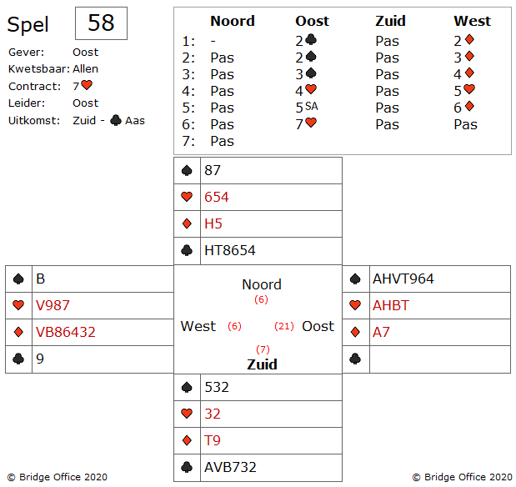
Ik zal u vertellen hoe het ging.
Oost eindigde met ♥ vrouw in west.
Speelde ♦ vrouw en toen bleek dat ♦ heer goed zat, claimde oost de 7 ♥.

Had u dat ook zo gedaan?

Nee toch?
Oost had al een slag eerder kunnen claimen.
Hij nam het risico down te gaan.

Tel eens de slagen die u als oost heeft.
U speelt 3 keer troef.
Dan speelt u 7 keer ♠ en gooit in west alle ♦ weg.
Dan speelt u ♦ aas en de laatste ♦ troeft u in oost.
U snit op ♦ heer was dus voor niets.
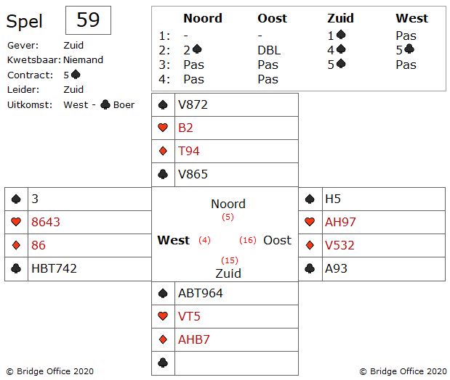

Zuid denkt na over ♠ aas gewoon slaan en hopen dat ♠ heer sec zit.
Dat de kans niet erg groot is, is duidelijk.
Misschien kan de bieding hem iets meer informatie geven.
Oost heeft een informatiedoublet gegeven.
Dat wil zeggen dat oost de meeste punten van oost - west heeft.
West heeft de ♣ geboden, dus die zullen bij west zitten.
Het schijnt beter te zijn om te snijden op ♠ heer.

Maar hoe komt zuid in de dummy Noord?

Laten wij het eens proberen met ♥.
Zuid speelt een kleine ♥ naar de boer van noord.
Deze wordt in oost genomen en die speelt nu ♣ aas.
Zuid mag deze troeven.
Dan speelt zuid nogmaals ♥.
Deze ♥ wordt weer genomen in oost en die speelt weer ♣ terug.
Zuid troeft deze ♣ weer.
Nu speelt zuid hij zijn vrije ♥ en gooit in noord een ♦ af.
♦ aas en ♦ heer die west troeft.
Oeps! Plan mislukt.

Klopt deze redenatie?

Het is weer eens zover.
Opletten, tellen en nadenken.
Wanneer west een singleton ♦ zou hebben gehad, waarom start hij dan met ♣?
Want wat west ook in ♣ heeft, het kan niet beter zijn voor de uitkomst dan een singleton ♦.

Trouwens het 5 ♣ bod van west was bedoeld om dit maximaal 2, misschien 3 down te gaan of om noord - zuid op te drijven naar 5 ♠.
Een heel goed bod.
Ondanks dat zuid hier 5 ♠ maakt.
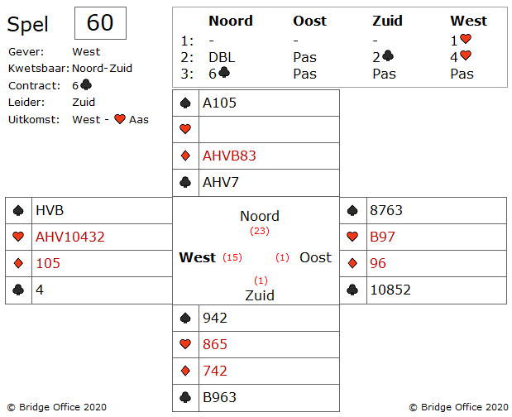
Nou nee. Als de ♣ 3-2 zitten dan gaat het goed.
Dan maakt zuid 4 ♣ slagen, 6 ♦ slagen, 1 ♠ slag en 1 getroefde ♥ slag.
U troeft de ♥ uitkomst in noord en speelt ♣ aas en dan ♣ heer.
Oeps! West bekent de tweede keer niet meer.
Down dus.
Maar is dat wel nodig?
Ziet u een mogelijkheid om deze 6 ♣ te maken?

Ik wel!
Troef de uitkomst met ♣ aas en niet met ♣ 7.
Speel ♣ vrouw en ♣ boer en nu ziet u dat oost geen ♣ meer heeft.
Nu ♣ 7 en de snit doet de rest.
4 ♣ slagen, 6 ♦ slagen, 1 ♠ slag en 1 getroefde ♥ slag.
6 ♣ gemaakt.
Maar west zit een beetje te grommen.
Iedere ander uitkomst dan ♥, is down voor zuid.
En gelijk heeft hij.
Probeer het maar eens.

